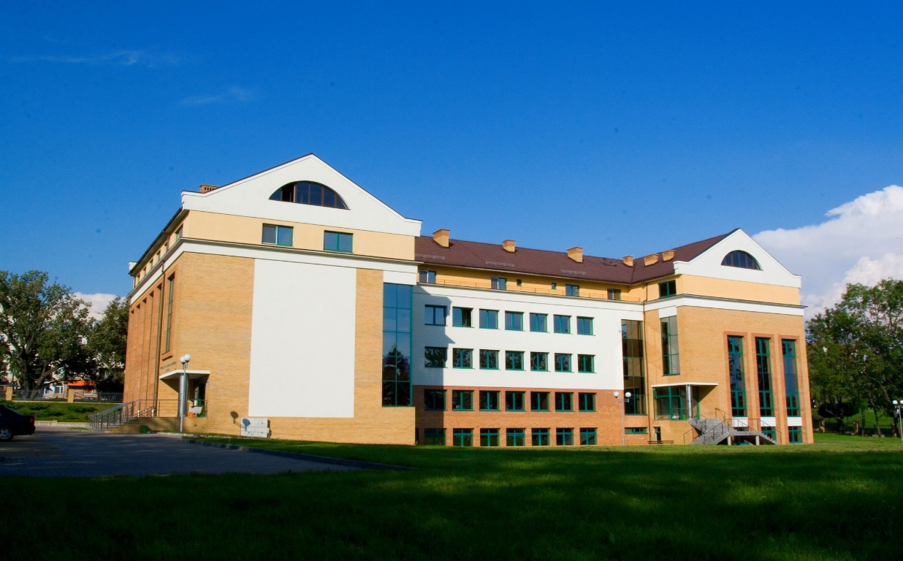

WYŻSZA SZKOŁA FINANSÓW I ZARZĄDZANIA W WARSZAWIE

**Країна:** Польща

**Місто:** Варшава

**Тип:** Приватний

**Мова навчання:** Польська і англійська мова

**Початок навчання** жовтень

**Вартість:** Вартість – в середньому 1 000 € за рік.

* [Загальні відомості](http://yourcountry.com.ua/ua/study/polsha/?utm_source=SMM&utm_medium=Post&utm_campaign=study#generalInformation)

Університет фінансів та управління у Варшаві - приватний навчальний заклад, що був заснований у 2001 році. ВНЗ надає освіту в галузях гуманітарних, економічних і правових наук. Вищою метою університету керівництво вважає випуск кваліфікованих фахівців, активних та ініціативних людей, здатних свідомо створювати власну професійну кар'єру. При університеті діє Центр праці та кар’єри, мета якого допомогти студентам у працевлаштуванні, виборі місць проходження практики та стажування. Центр співпрацює з багатьма фірмами, організаціями та іншими установами, діяльність яких пов’язана з освітніми пропозиціями ВНЗ.

* [Програми](http://yourcountry.com.ua/ua/study/polsha/?utm_source=SMM&utm_medium=Post&utm_campaign=study#programs)

**Бакалаврат (Термін навчання 3 роки)** за напрямками: Журналістика і нові медіа; Європейська політична арена; Гендерні дослідження; Транскордонна політика і туризм; Сучасні терористичні погрози; Зв'язки з громадськістю, Аналіз і трансакції на товарних біржах; Реклама; Маркетинг в підприємництві; Управління підприємництвом у сфері послуг і товарів; Управління людськими ресурсами; Державне управління, Фінансова аналітика; Аналіз фінансових ринків; Аудит і фінансовий контроль; Банківська справа і страхування; Економічна інформатика; Фінансові обчислення; Управління фінансами підприємств; Управління в Європейському Союзі; Економічне управління; Державна адміністрація.  
**Магистратура (Термін навчання 2 роки)**за напрямками: Соціальні комунікації і PR; Маркетинг, Управління підприємствами; Логістика в підприємництві; Управління якістю і безпекою; Управління проектами і процесами; Інформаційні системи в управлінні, Контролінг та фінансовий облік; Інвестиційно-фінансовий консалтинг; Консалтинг в податковій сфері; Управління нерухомістю; Управлінський облік; Управління ризиком.  
**Магистратура (Термін навчання 5 років)**за напрямками: Державна адміністрація; Кримінальне право; Судове посередництво та переговори; Захист інтелектуальної власності (intellectual property) та електронна комерція (e-commerce law); Фінансове право та громадські фінанси; Міжнародне право та європейська інтеграція; Право у сфері нерухомості; Податкове право; Трудове право та соціальне страхування; Право ринку капіталу; Правонаступництво та сімейне право; Комерційне право, Клінічна нейропсихологія; Клінічна психологія і психотерапія; Медіапсихологія; Психологія підприємництва та менеджменту; Судово - пенітенціарна психологія; Соціальний маркетинг і комунікації у сфері здоров'я; Клінічна та судова сексологія; Психологія дітей і молоді; Психологія тренерської діяльності.

* [Проживання](http://yourcountry.com.ua/ua/study/polsha/?utm_source=SMM&utm_medium=Post&utm_campaign=study#accommodations)

Гуртожиток знаходиться у Варшаві, на вулиці Луцька (Łuckа) 15, у висотному будинку Будинок оснащений сучасним обладнанням: 6-ма швидкісними ліфтами, відео спостереженням, басейном. Навчальний заклад має у своєму розпорядженні загалом 54 місць, в 3- і 4-кімнатних апартаментах, тут знаходяться також кімнати для 1 або 2 осіб. Апартаменти розташовані на V, VI, VII, VIII, IX і XVII поверхах. В апартаменті знаходиться кухня для спільного користування, ванна кімната і туалет. Приміщення обладнані в необхідні меблі: ліжка, столи, шафи.